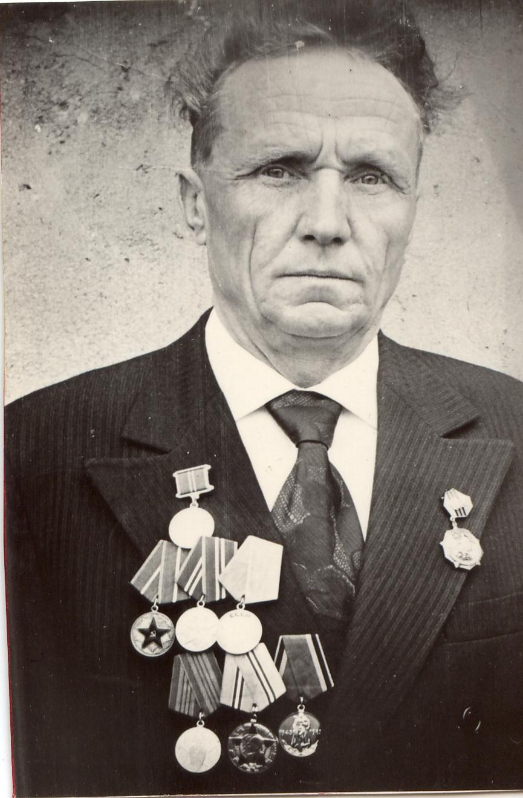
Васенин Алексей Ильич
уроженец г. Камышлова Свердловской области.
До начала войны работал на Кожевенном заводе г. Камышлова. В сентябре 1941года был призван в Армию. Служил в части, которая приводила в исполнение приговор военного трибунала. После пройденной подготовки был направлен в 153 Приморский полк МВД, где находился с сентября1941 года по январь 1942 год. До января 1945 года продолжил службу командиром стрелкового отделения -139 стрелковый полк МВД. В мае 1949 года мобилизовался из 69 пограничного отряда.
После демобилизации был направлен работать в милицию г. Камышлова. В отделе внутренних дел Пышминского района работал вначале оперуполномоченным, затем начальником отдела.
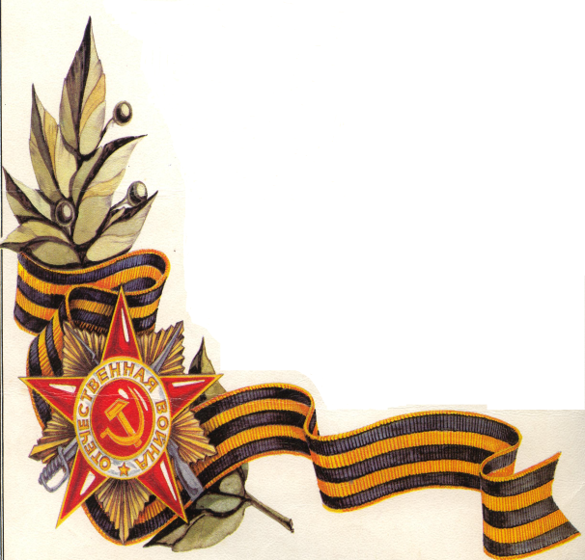
За период службы получил награды: Медали «За боевые заслуги», «За 10 лет безупречной службы». «За 15 лет безупречной службы», «За победу над Германией», «За победу над Японией», «20 лет Советской Армии и Флота», «50 лет Вооруженных сил СССР», «50 лет Советской милиции», 25 лет Советских вооруженных сил», «За доблестный труд в честь 100-летия со дня рождения В.И. Ленина»

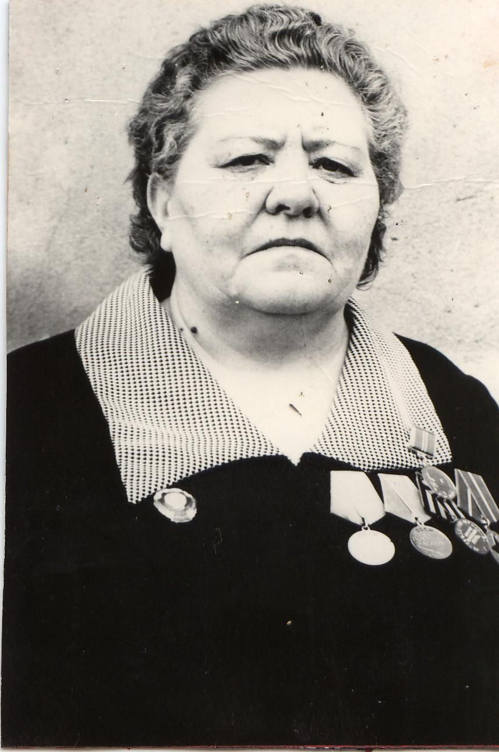
Меньшенина Александра Григорьевна
родилась в д. Малаховка Пышминского района Свердловской области в 1921 году. Закончив 9 классов Пышминской средней школы, она работала в госбанке Бухгалтером.
Откликнувшись на «Указ о мобилизации женщин и девушек в ряды Советской Армии» в апреле 1942 года А.Г. Меньшенина добровольцем ушла на фронт. Была зачислена в 182 отдельный зенитный артиллерийский дивизион ПВО. В конце 1942 года получила направление на 3-й Украинский фронт. Первое боевое крещение приняла под Курском, ст. Валуйки – 27 дней под бомбежкой.
С формировавшимся корпусом ПВО далее была направлена в г. Харьков в секретную часть зав. делопроизводства отдела снабжения. 9 мая – День победы праздновала в Вене. Демобилизовалась в августе 1945 года, от Райвоенкомата получила направление работать в милиции.
25 лет (с октября 1945 по 1970 годы) она проработала в Пышминском отделе милиции.
За участие в Великой Отечественной войне и 25-летнюю службу в милиции награждена медалями: «За боевые заслуги», «За победу над Германией», «За доблестный труд в ознаменование 100-летия со дня рождения В.И.Ленина», «За безупречную службу в МВД I и II степени»

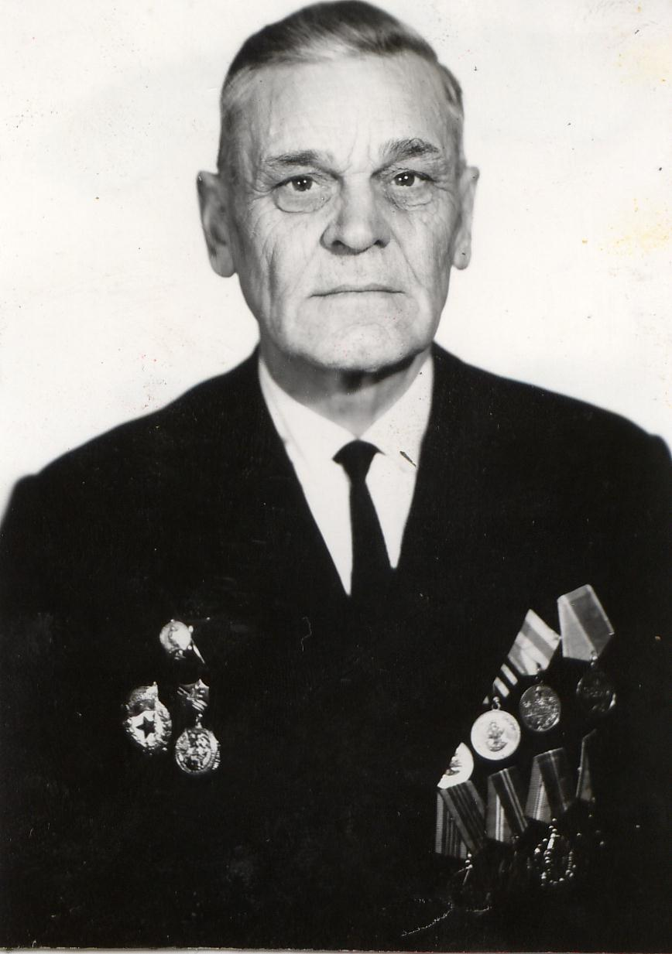
Спирин Яков Яковлевич

родился в 1912 году с.Палецково Байкаловского района.
До войны работал районным инспектором ЦСУ. С наступлением войны через РККПСС, в конце января 1942 года был мобилизован в 618-й стрелковый полк, 215-я стрелковая дивизия. До апреля 1943 года служил на Калининском фронте в должности зам. политрука. С октября 1943 года и до окончания войны служил оперуполномоченным 5 -го Гвардейского Донского Кавалерийского корпуса, 11-й Гвардейской Кавалерийской дивизии. Я.Я.Спирин с 1945 по 1946 год работал оперуполномоченным в лагерях военнопленных. По личной просьбе был переведен оперуполномоченным в Ревдинский отдел милиции, затем переведен в Пышминский ОВД.
За участие в Великой Отечественной войне и безупречную службу в войсках МВД награжден Орденом красной звезды, медалями: «За боевые заслуги», «За победу над Германией», «За взятие Будапешта», «30 лет Советской Армии и Флота», «50 лет Советской милиции», «15 лет безупречной службы», «50 лет Вооруженных сил СССР», «20 лет победы над Германией», «25 лет Победы».

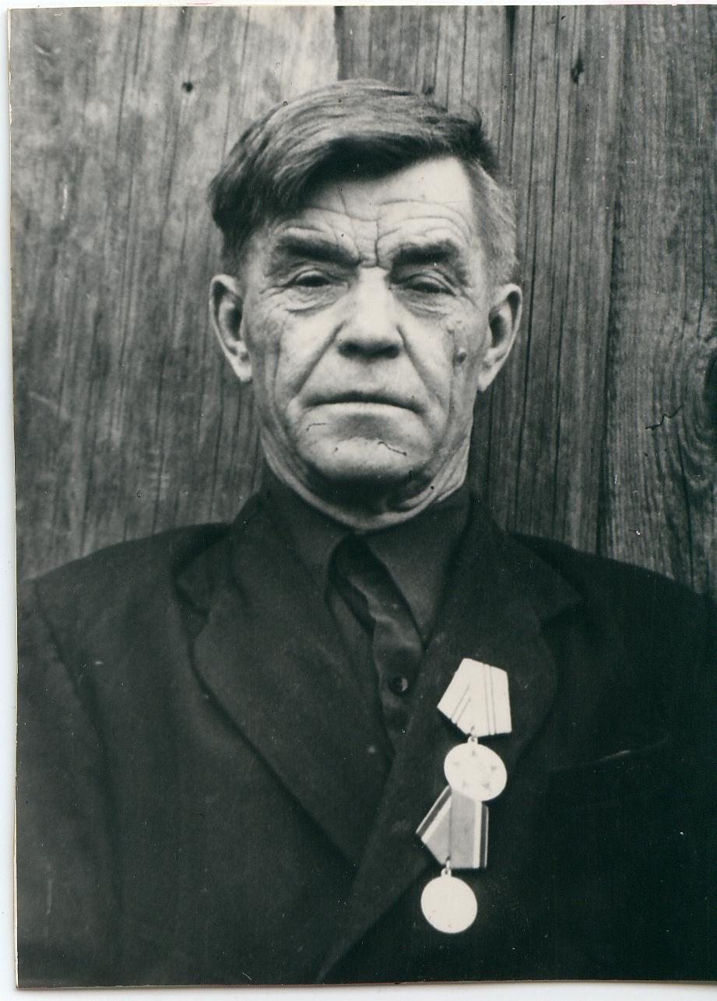
Сенцов Федор Степанович

родился в 1913 году д. Черемыш Пышминского района.
С 1938 года работал в милиции и одновременно совмещал службу с подготовкой ополченцев, не знакомых с военным делом.
В мае 1942 года был призван в Армию, направлен в Камышловское пехотное училище, не закончив его был зачислен на II-й Украинский фронт, 206-й Гвардейский особый полк, командиром орудия: пушка 76-милиметровая на конной тяге.
При форсировании Днепра, в ноябре – 1943 года был ранен. Выписавшись из госпиталя, получил назначение в 146- запасной полк, который формировался в г. Крюково. Далее обучался в Полтавском танковом училище. По окончанию училища был направлен в Германию в оккупированные войска. Демобилизовался в 1947 году, работал по восстановлению разрушенного войной народного хозяйства.
Имеет награды: медалями: «За боевые заслуги», «За победу над Германией», «50 лет Вооруженных сил СССР».

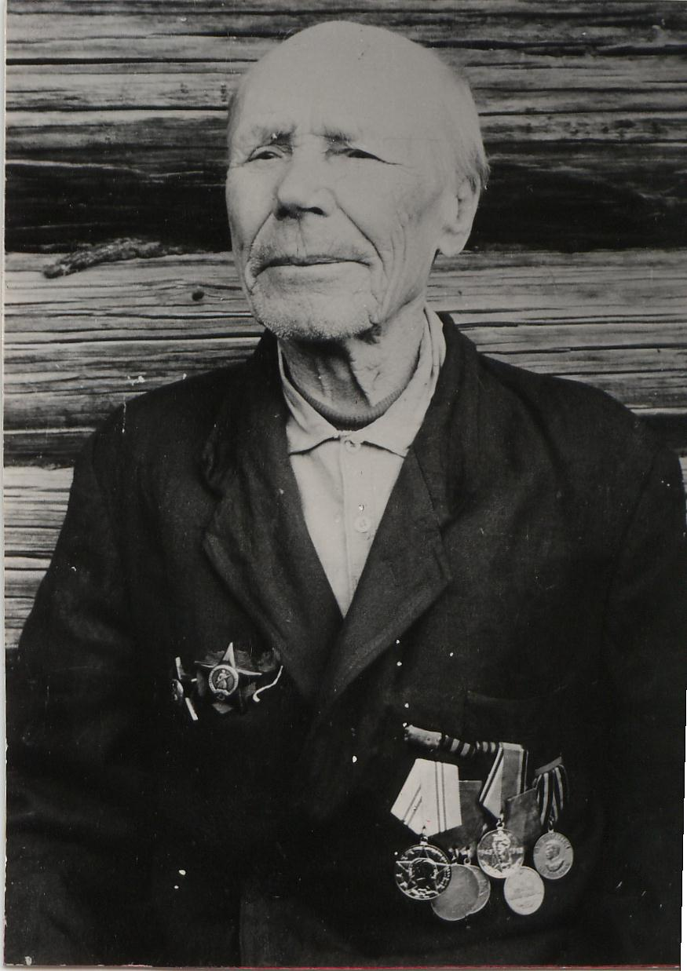
Раков Андрей Гаврилович

родился в 1899 году д. Мартынова Пышминского района.
В 1941 году был призван Пышминским РВК. Воевал в 2083 запасной стрелковой Ордена Красной Звезды дивизии до 1945 год. После демобилизации работал в Пышминском отделе милиции на должности милиционера.
Имеет награды: награжден Орденом красной звезды, медалями: «За боевые заслуги», « За отвагу», «За взятие Кинексбурга», «юбилейная в честь 20-летия победы над фашисткой Германией», «50 лет Вооруженных сил СССР».

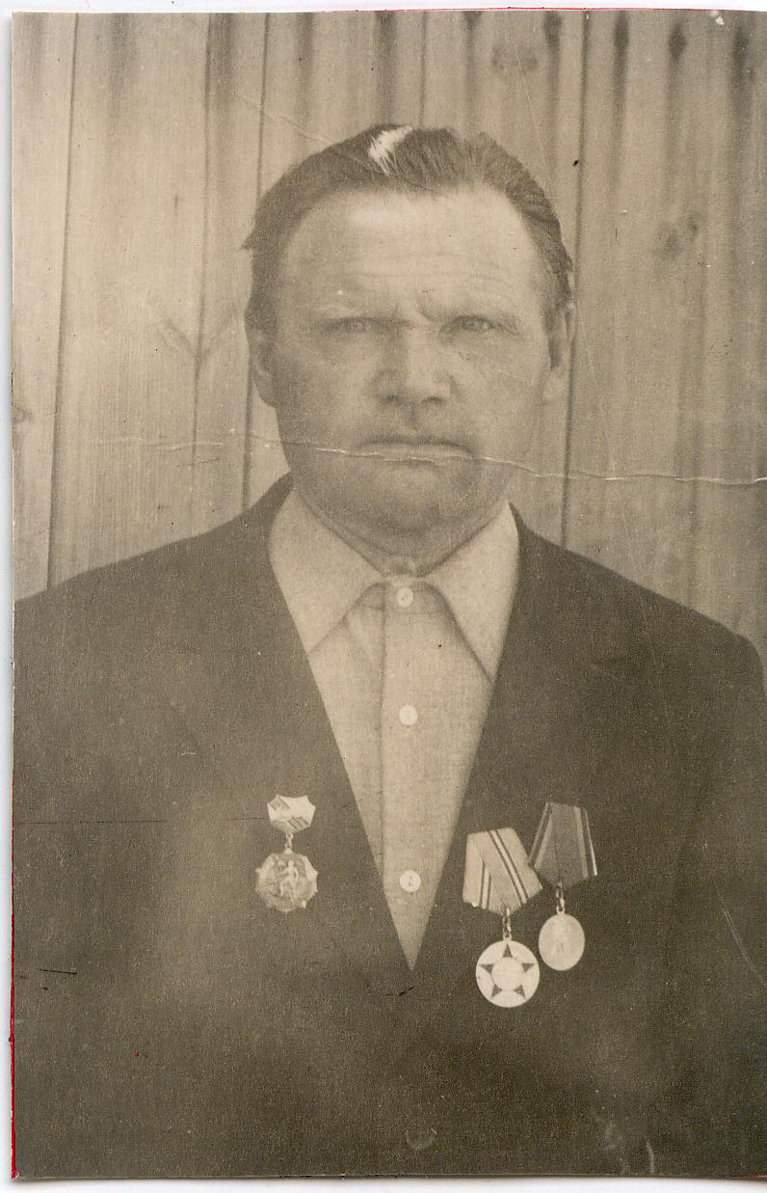
Парадеев Иван Васильевич

родился в 1914 году д. Мостовая Пышминского района.
В 1935 году призван на действительную службу Пышминским РВК. В 1939 году уволен в долгосрочный отпуск.
В августе -1941 года мобилизован в 72 запасной резервный полк. С октября 1941 года по февраль 1943 года продолжал службу в 367 артиллерийском полку РВК –помощником командира взвода. С февраля 1943 по август 1943, по распоряжению командования, был направлен на учебу в Смоленское артиллерийское училище. Закончив его, служил в 97 отдельной артиллерийской бригаде полкомвзвода. В 1944 году был ранен и направлен в госпиталь. С апреля по май 1945 года проходил службу помощником командира взвода в военном зенитном артиллерийском училище. С мая по октябрь 1945 года был командиром роты 136 запасного стрелкового полка.
Закончив Свердловскую школу милиции, работал участковым инспектором.
Имеет награды: медаль «За боевые заслуги», «За отвагу», «25 лет победы над Германией», «20 лет победы в Великой Отечественной войне».

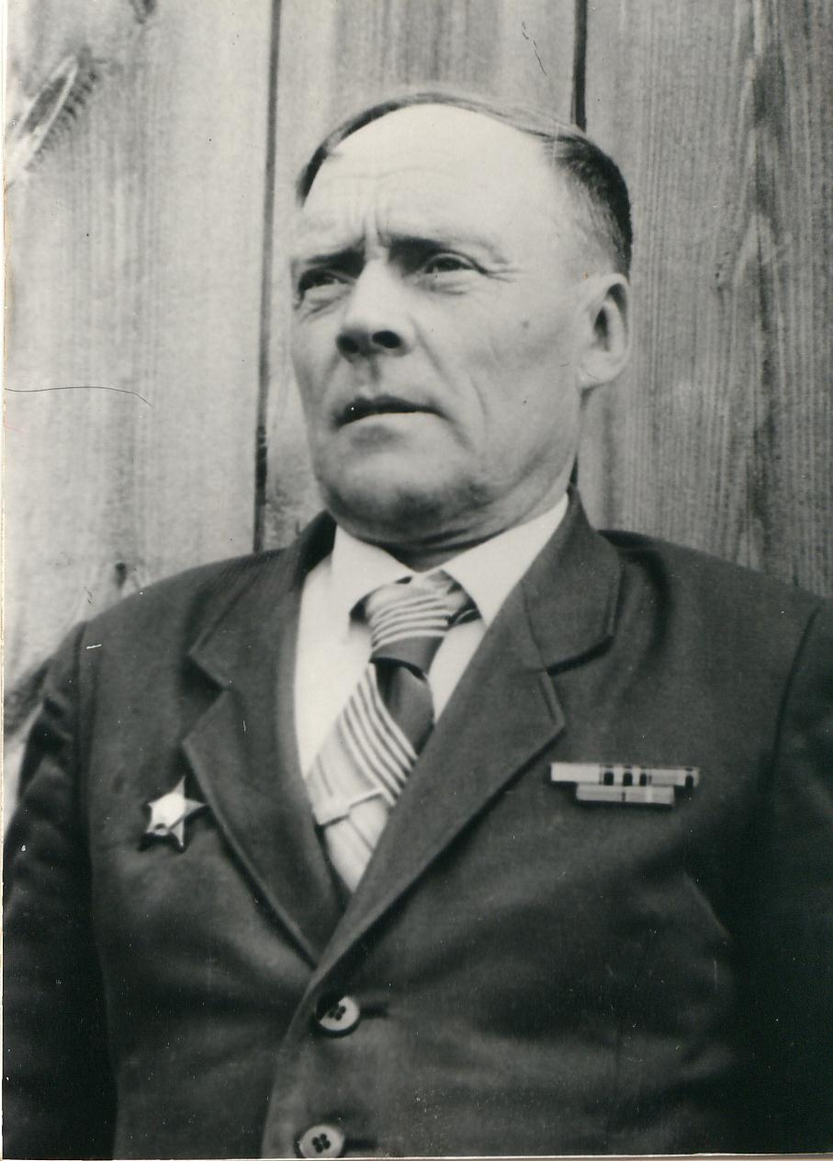
Корин Анатолий Иванович

родился в 1915 году д. Речелга Пышминского района.
С 1936 года по 1938 год служил в Армии. По окончанию службы зачислен в войска МВД, направлен в Магадан для охраны лагерей в качестве надзирателя, находился там до 1947 года.
По прибытию домой поступил на службу в Пышминский отдел милиции на должность милиционера.
За безупречную службу в войсках МВД награжден Орденом красной звезды, медалями: «За боевые заслуги», «За победу над Германией», «50 лет Советской милиции», «20 лет безупречной службы», значок «Отличник советской милиции».

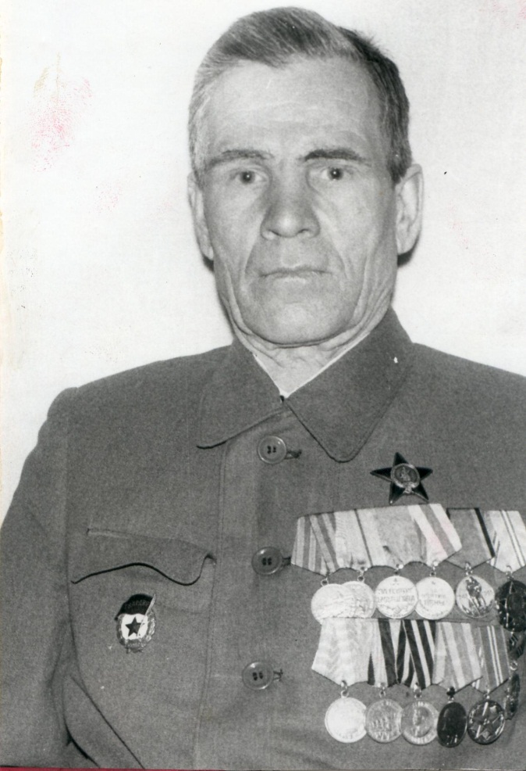
Чистополов Роман Сергеевич
родился в 1913 году с. Боровлянское Пышминского района.
С 1939 года по 1941 год работал помощником прокурора Пышминского района.
В июле 1941 года был призван на фронт. До августа 1943 года служил военным следователем Уральского Военного Округа. В дальнейшем ереведен помощником командира отдельного батальона под Москвой, дошел до Ржева- калининский фронт.
Воевал в Северо-Западном, Юго-Западном, Донском 2-3-4 Украинском фронтах. По окончанию войны направлен на Северный флот начальником хозчасти 130 авиационно-технического полка, находился до 1947 года. С 1947 года по 1951 год – был замначальника Управления пожарной охраны в г. Н.Тагил. С 1951 год по 1953 год работал начальником части лагерного отделения.
С 1953 года по 1959 год проходил службу старшим оперуполномоченным по разрешительной системе в отделе милиции г. Н-Тагила.
Награжден Орденом красной звезды, Орденом Отечественной войны 2 степени, медалями: «За безупречную службу», «За победу над Германией», «за оборону Москвы», « За оборону Сталинграда», «За взятие Вены», « За взятие Будапешта», «За освобождение Праги», «30 лет Советской Армии и флота», «20 лет победы Великой отечественной войны 1941-1945 гг.».

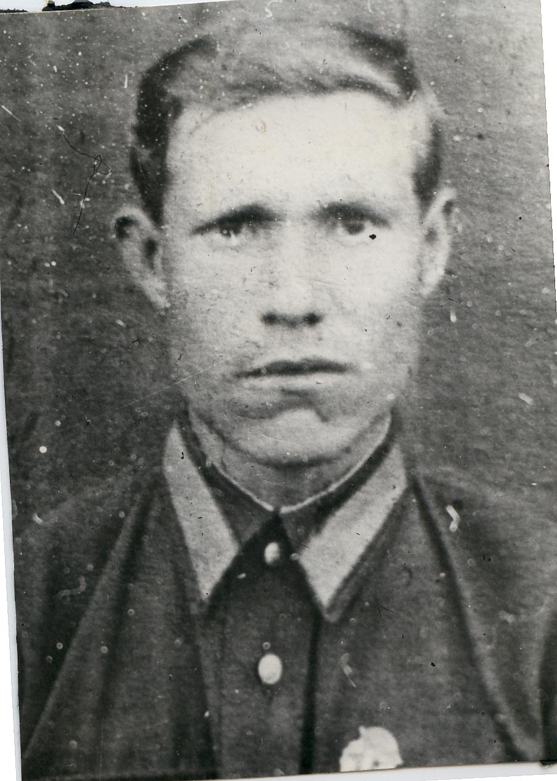

Метенев Афонасий Васильевич

родился в 1913 году
До наступления войны с 1938 года работал в Пышминском отделе милиции в качества милиционера.
6 марта 1942 года был отправлен на фронт. Служил в деканских войсках. Погиб в апреле 1945 года.

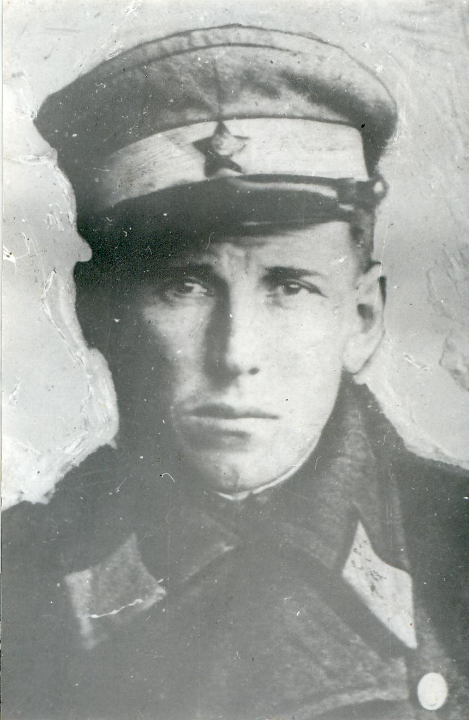

Попов Иван Васильевич

родился в 1915 году д. Кочевка
Пышминского района.
До призыва в Армию работал в Пышминском отделе милиции в качества милиционера.
В декабре 1941 года был призван в Армию. Погиб в январе 1943 года.

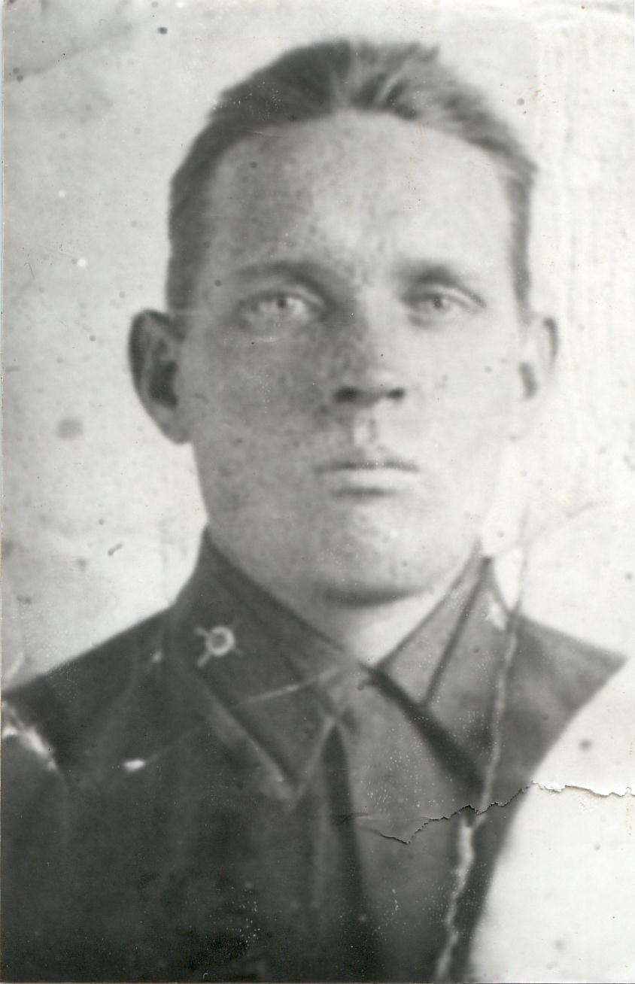
Петров Никандр Степанович

родился в 1913 году д. Тупицина Пышминского района.

До наступления войны работал в Пышминском отделе милиции в качества милиционера.
В сентябре 1941 года был призван в Армию. Погиб в декабре 1944 года.

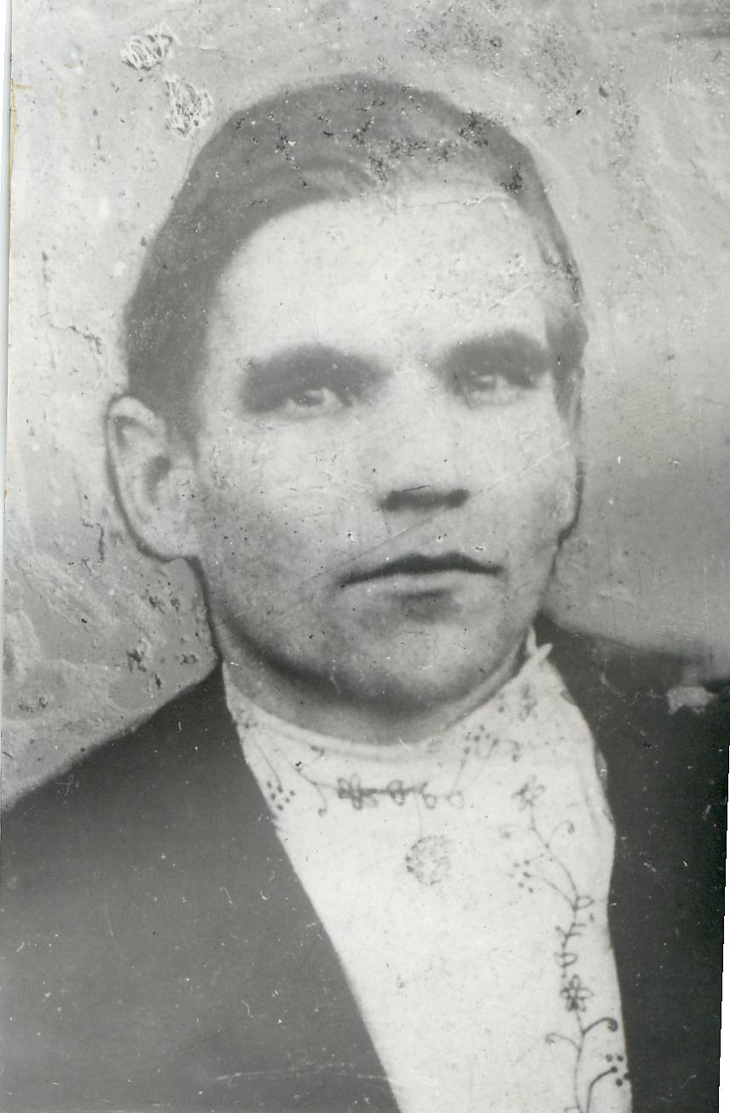
Обоскалов Тимофей Иванович

родился в 1912 году с. Тимохино Пышминского района.
До призыва в Советскую Армию работал в Пышминском отделе милиции в качества милиционера.
6 декабря 1942 года был призван в Армию. Гвардии красноармеец Обоскалов Т.И. погиб в бою верный воинской присяге, проявив геройство и мужество в освобождении о Родины от немецко-фашистских захватчиков. Похоронен близ д. Кошельки, Ленинградской области в марте 1943 года. Погиб в декабре 1944 года.

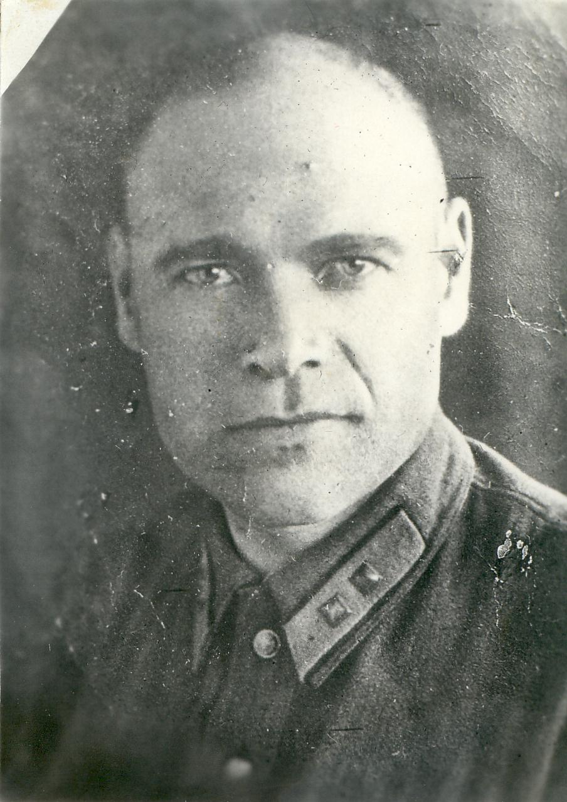
Плотников Павел Григорьевич

Служил в органах УНКВД Свердловской области с 10 января 1933 года по 6 сентября 1943 года.
Погиб при исполнении служебных обязанностей от бандитской пули в Мончажском районе, куда был направлен на задержание группы бандитов.
Работал участковым инспектором, обслуживая Трифоновский, Юрмытский, Талицкий сельские советы, имел звание старшего лейтенанта. Его имя занесено на мемориальную доску УВД Свердлоблисполкома» «Вечно в строю»

